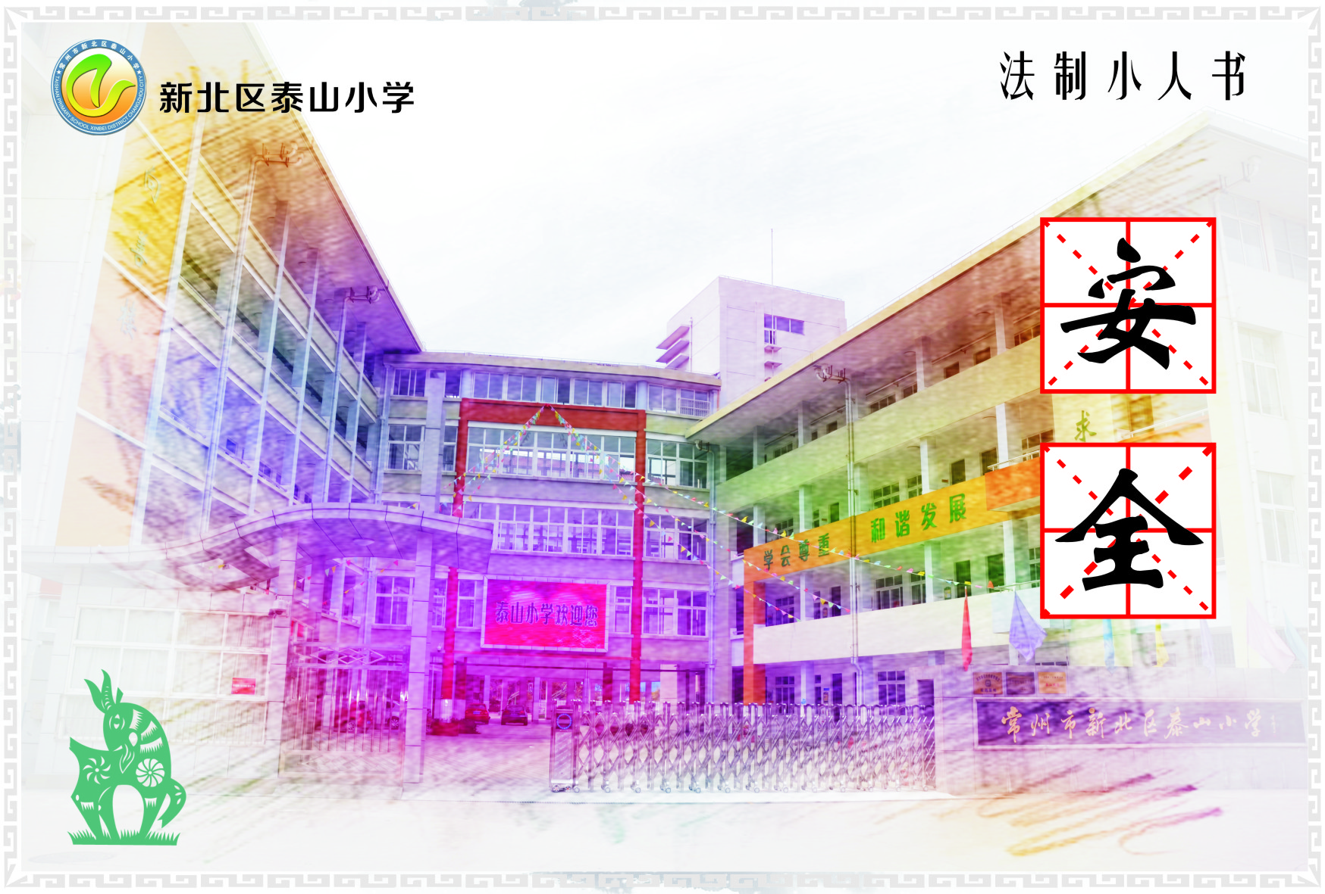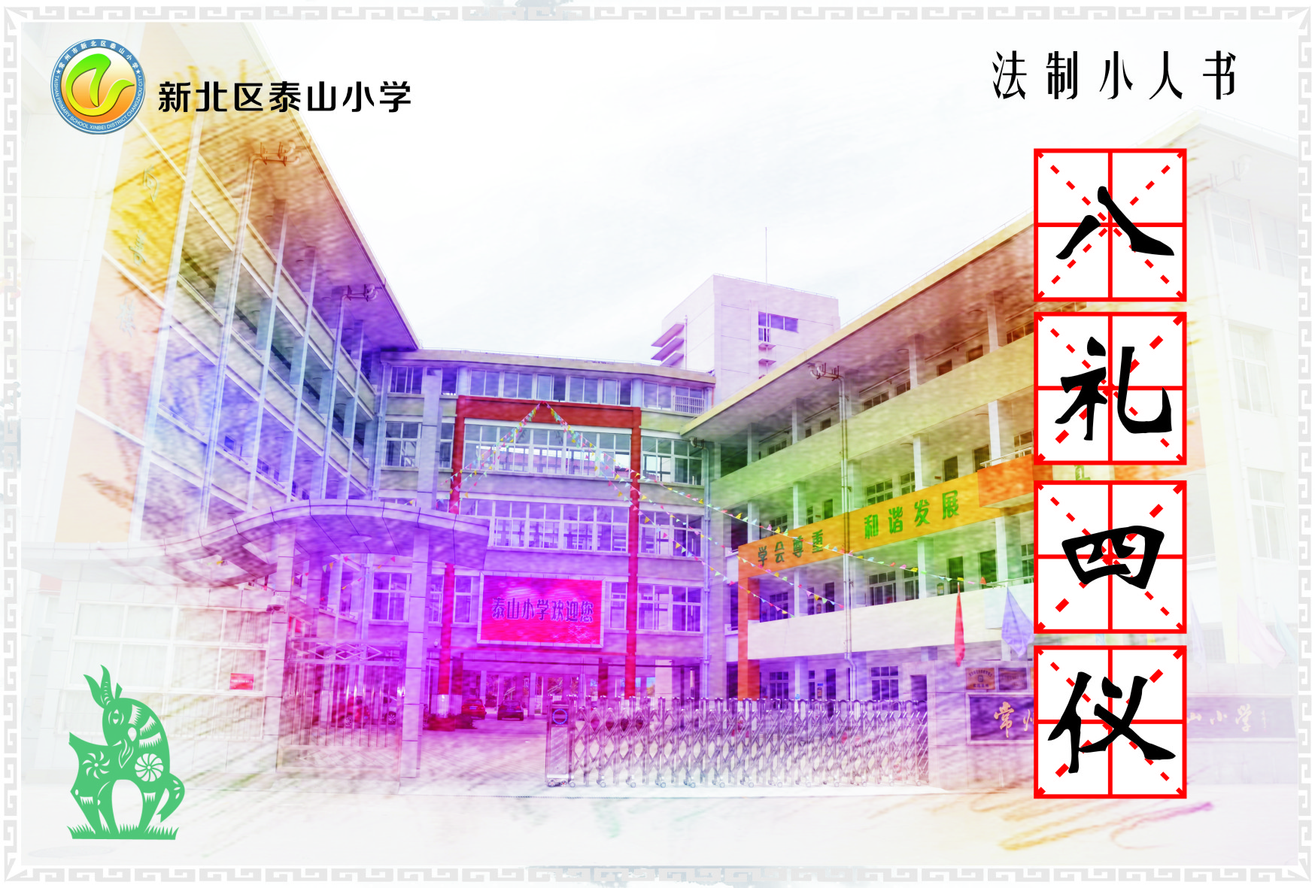
法制小人书——春节明信片系列制作教程

明信片正面有两个主题，如上图所示，分别是“安全”和“八礼四仪”，背面如下图所示。

如何制作法制小人书？
第一步：选择好主题。
第二步：根据正面的主题设计画面，如是“安全”，你就可以根据寒假中的“安全自护”的内容设计画面，画上插图。又如正面是“八礼四仪”的主题，就根据“春节礼仪”，设计画面，表达故事。（可以画也可以用照片，自由发挥创意。）
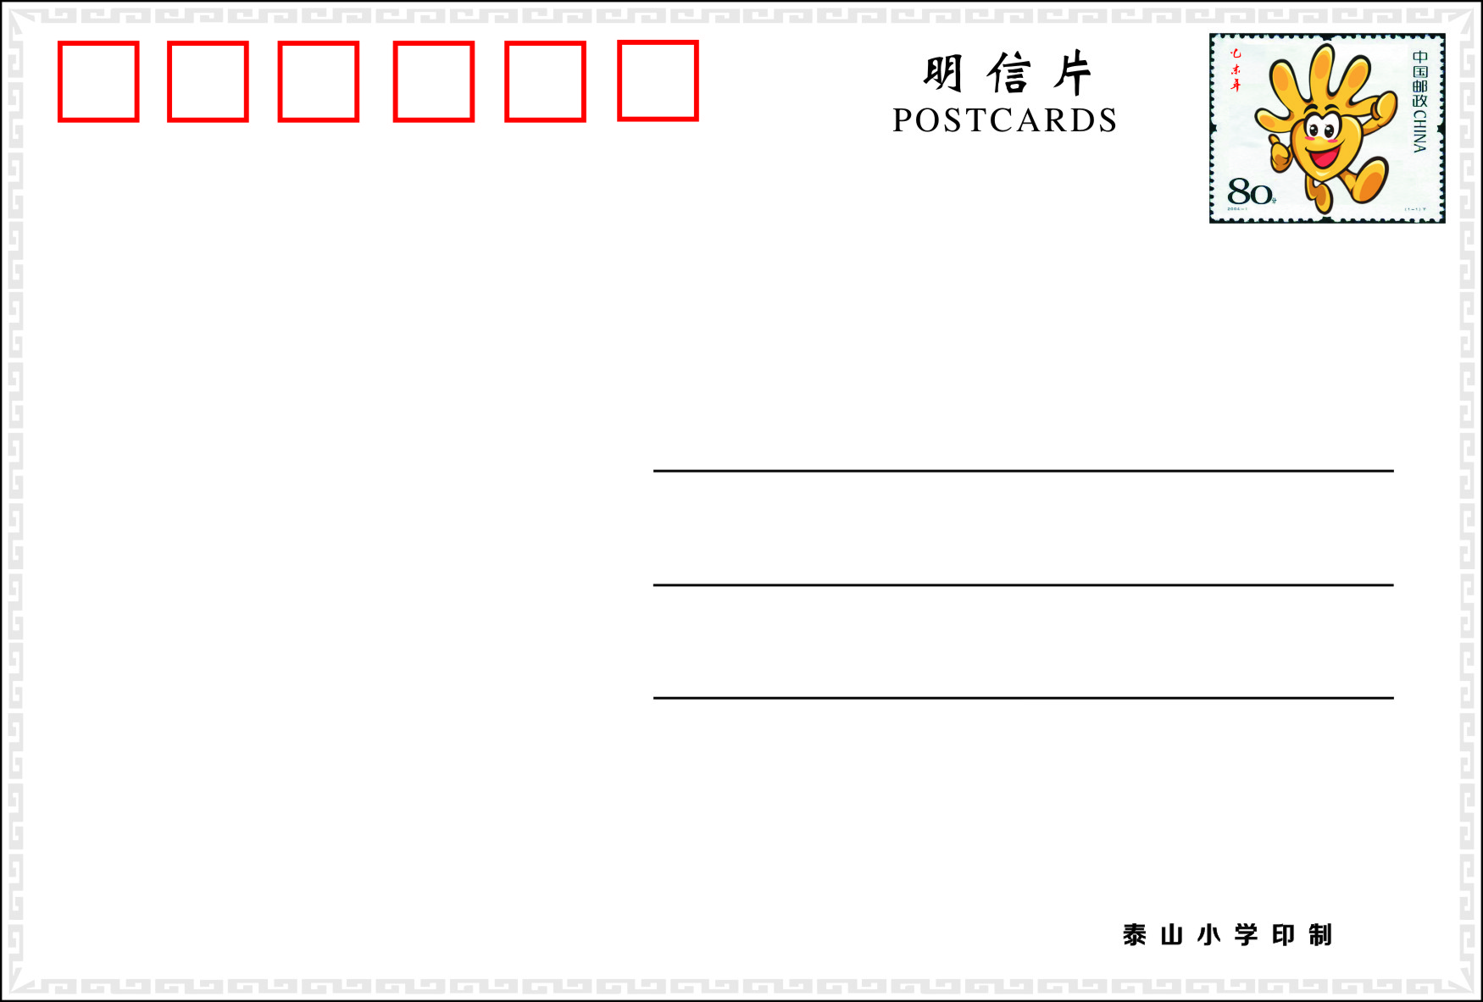
第三步：在右边横线上配上文字，如果是“安全”的主题，文字内容可以是安全警示，可以是宣传春节期间“安全自护”的相关内容，也可以是向朋友传递“安全自护”有关信息。如果是“八礼四仪”的主题，以相关的文字表达“春节礼仪”的内容。总之，以图文并茂的形式来传递法制教育的正能量。
根据主题，设计画面，可以选择最有创意的形式表达。
配上文字

